VAIKO DIENOS REŽIMAS
Parengė: Visuomenės sveikatos specialistė
Tatjana Nižnikovskaja

Kas yra režimas?
Vaiko dienos režimu vadinama tiksliai nustatyta jo veiklos (poilsio, miego, mitybos ir pan.) tvarka bei taisyklių ir priemonių sistema tam tikram tikslui įgyvendinti. Dienos režimas yra fiziologiškai pagrįstas.
Kam reikalingas režimas?
Žmogaus galvos smegenų pusrutulių žievėje kiekvienas periferinis receptorius turi savo specialią vietą, reaguojančią į visus aplinkos ir vidaus organų dirginimus. Kai kurie nors smegenų žievės centrai dirginami, tai palieka savo pėdsakus. Jei tos rūšies dirginimas greitai nepasikartoja, šie pėdsakai išnyksta. Tačiau jei toks pat dirginimas tuo pačiu laiku kartojasi kelis ar net keliolika kartų, šis signalas galvos smegenų žievėje įsitvirtina ir veiksmai pasidaro beveik automatiški. Taip sąlyginių refleksų pagrindu susikuria nesąlyginiai refleksai, kurie tampa nuolatiniais įgūdžiais bei įpročiais.
Ar visiems vaikams reikalingas vienodas režimas?
Vaiko dienos režimas turi atitikti jo fiziologinius poreikius, amžiaus ypatumus, sveikatos būklę.
Ikimokyklinio ugdymo įstaigos vaikų grupių priėmimo-nusirengimo patalpoje turi būti vaikų dienos režimo tvarkaraštis, kuriame nurodomas vaikų priėmimo į įstaigą ir išvykimo iš jos laikas, organizuojamų maitinimų, miego, numatomų vaikų pasivaikščiojimų lauke laikas, dienos ir savaitės valgiaraščiai.

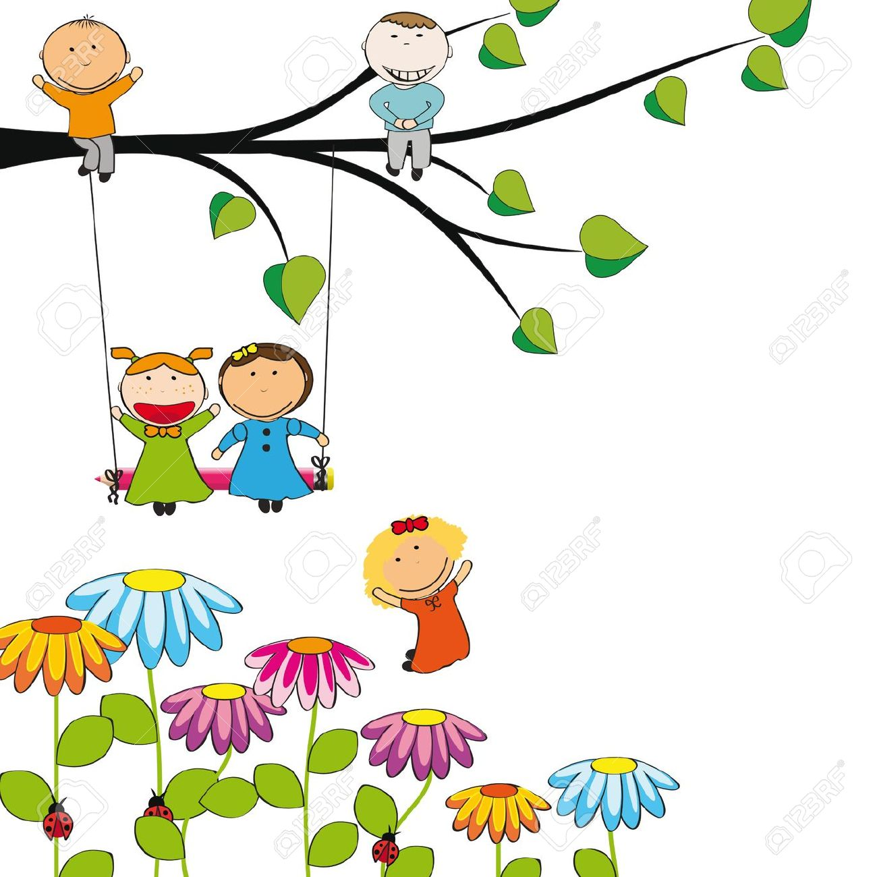

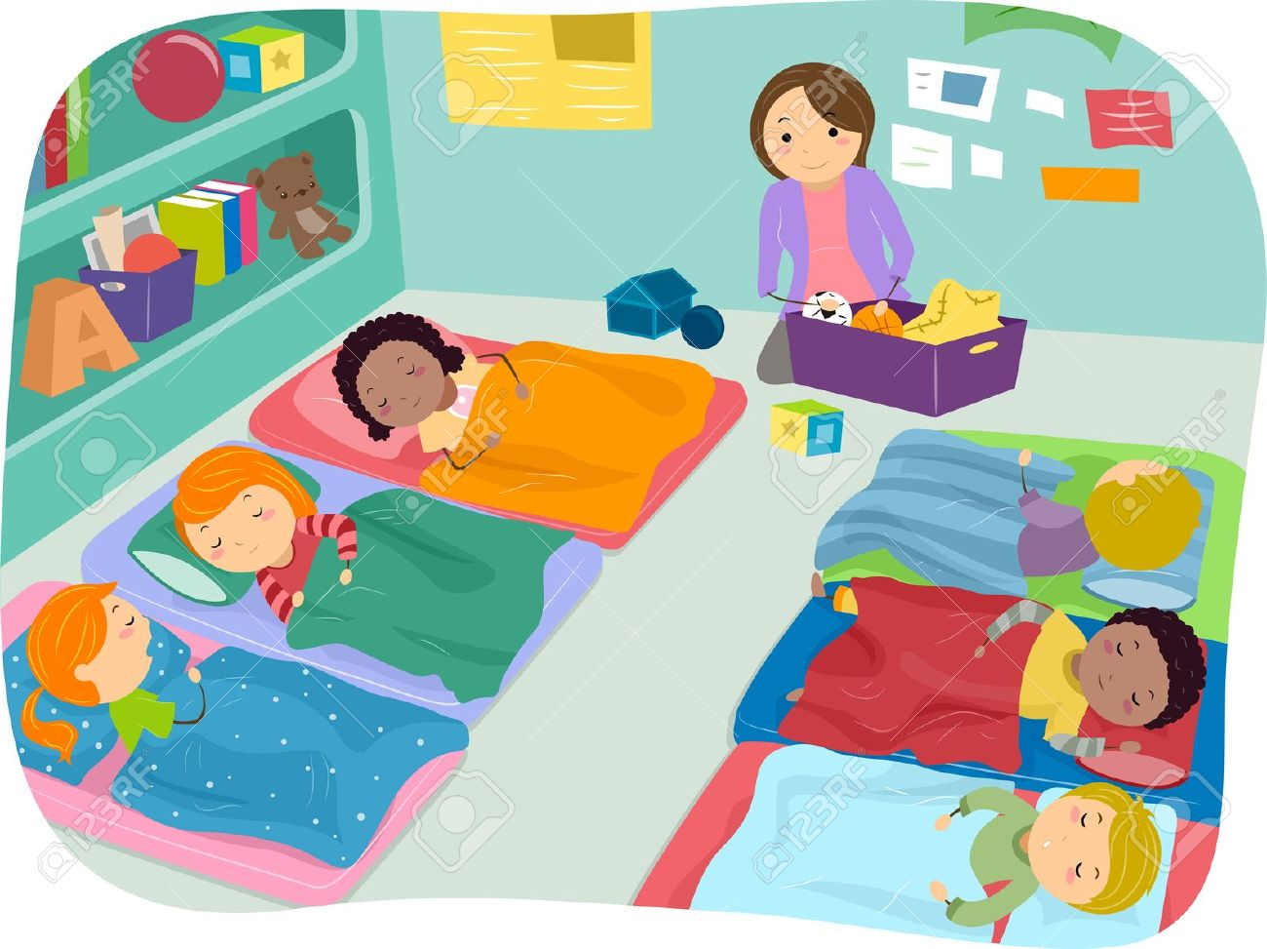
Darželius lankantys vaikai visą dieną praleidžia triukšmingesnėje aplinkoje, atlieka įvairias užduotis (žaidžia, sportuoja, šoka, dainuoja), tad jiems miegas būtinas. Pagal šiuo metu galiojančius teisės aktus, Lietuvoje darželiuose privaloma užtikrinti vaikams galimybę pamiegoti dieną.

Ko reikia geram vaiko miegui?

Vaikų miego ir būdravimo trukmė valandomis
Vaiko amžius (metais) | Nakties miego trukmė (val.) | Dienos miego periodų skaičius | Dienos miego trukmė (val.)
1-1,5 | 10-11 | 2 | 2,5-1,5
1,5-2 | 10-11 | 1 | 3-2,5
2-3 | 10-11 | 1 | 2,5-2
3-5 | 10-10,5 | 1 | 2
5-6,5 | 10 | 1 | 1,5
Mažiems vaikams kokybiškas miegas yra vienas iš veiksnių, padedančių išsaugoti gerą savijautą ir sveikatą. Tik miegodami vaikai tinkamai pailsi, miegas būtinas jų normaliai raidai, fiziniam bei protiniam vystymuisi. Įrodyta, kad neišsimiegojus vaikams daug sunkiau atlikti abstrakčias ir sudėtingas, didesnio smegenų darbo reikalaujančias užduotis.

Gerai miegantys vaikai išsiskiria pozityvesniu savęs vertinimu, tuo tarpu vaikai, kuriems trūksta miego, nesugeba kontroliuoti savo emocijų, jiems sunku susikaupti. Tinkama miego trukmė yra svarbus nuotaikos stabilumo, gero mokymosi veiksnys. Ypatingai svarbus miegas nuvargus, pervargus ar susirgus, jis padeda atgauti jėgas, sveikti.

Ar darželyje vaikai privalo eiti pasivaikščioti į lauką?

Pagal Lietuvos Respublikos higienos normą HN 75:2010, skirtą įstaigoms, vykdančioms ikimokyklinio ir (ar) priešmokyklinio ugdymo programą, bendruosius sveikatos saugos reikalavimus kasdien 2 kartus šviesiu paros metu vaikai turi būti išvedami į lauką. Tuomet kai vaikai yra lauke ar kitose ugdymo veiklose yra pats tinkamiausias metas į grupės patalpas įleisti gaivaus oro.
Kam reikia šviežio oro?
Be abejo – visiems! Jei žmogus negaluoja, prastai jaučiasi ar serga, šviežias oras jam dar reikalingesnis. Kai kūnas sveiksta ir atsistato po sekinančios ligos, jis ima šalinti gerokai daugiau toksinų ir nuodingųjų medžiagų, nei įprastai sveiko žmogaus kūnas. Todėl labai svarbu, kad būtų gaunama šviežio, deguonimi turtingo oro dozė
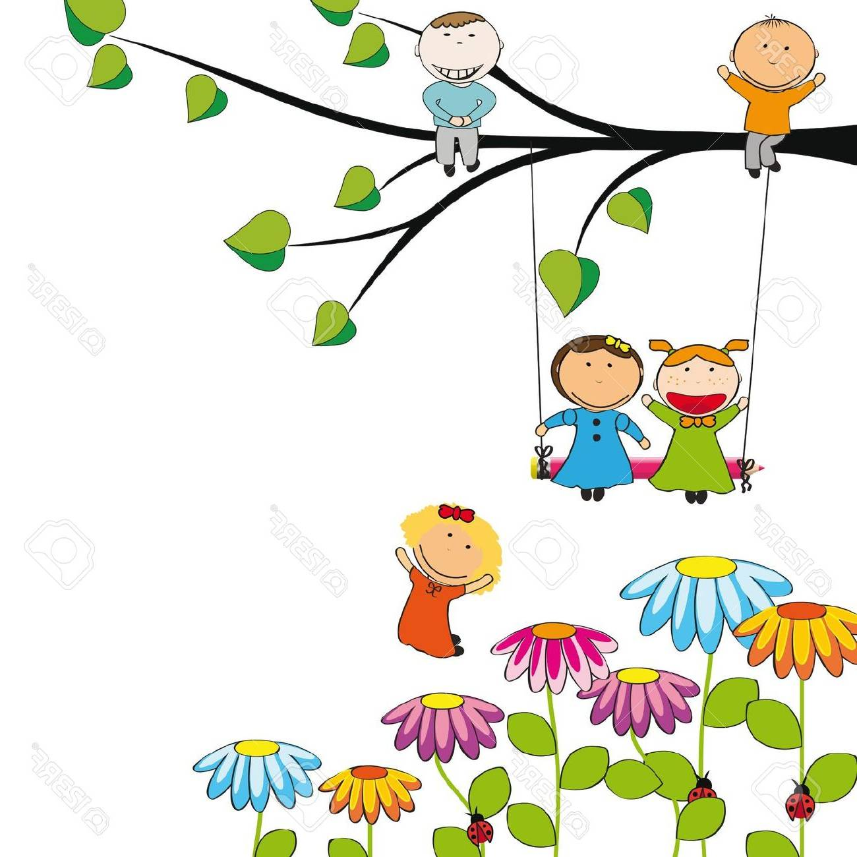
Šviežias oras – sveikata

Vaiko mitybos režimas

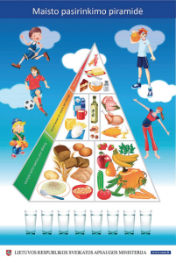
Sveika mityba – vienas svarbiausių sveikos gyvensenos veiksnių, tai įvairus ir tinkamai parinktas maistas, aprūpinantis organizmą būtinu angliavandenių, riebalų, baltymų, vitaminų ir mineralų kiekiu. Teisingai pasirinkti maisto produktų grupes ir jų kiekį padės maisto pasirinkimo piramidė.

Gerti vandenį ir būti fiziškai aktyviam labai svarbu! Kasdien reikia išgerti 6 – 8 stiklines vandens, nes jis reguliuoja kūno temperatūrą, perneša deguonį į ląsteles, pašalina nereikalingas medžiagas.

Piramidės pagrindas – augalinės kilmės maisto produktų grupės. Maisto pasirinkimo piramidė rekomenduoja ir augalinius, ir gyvūninius maisto produktus, bet augalinių maisto produktų vartojimas beveik neribojamas. Angliavandeniai – pagrindinis energijos šaltinis, ypač vaikams. Jie greitai suskaldomi, rezorbuojasi virškinamajame trakte, ir organizmas greitai gauna reikalingą energiją.
Daugiausiai per parą patariama suvartoti grūdinių produktų, daržovių ir vaisių. Kasdien rekomenduojama suvalgyti bent 400 g daržovių ir vaisių, ir kuo įvairesnių, nes jų sudėtis labai skiriasi.
Piramidės viršūnėje pavaizduoti riebalai, saldumynai, rafinuotas cukrus, druska. Iš šių produktų gaunama daug energijos, o būtinų maisto medžiagų juose beveik nėra. Reikėtų valgyti tik labai mažus šių produktų kiekius ir retai.

Sveiko vaiko maistui keliami šie pagrindiniai reikalavimai:
- Maiste turi būti visų medžiagų – baltymų, riebalų, angliavandenių, mineralinių medžiagų, vitaminų ir vandens.
- Maisto medžiagų turi būti tiek, kiek reikia organizmui pagal jo amžių, lytį, sąlygas, kuriomis jis gyvena.
- Maistas turi būti skanus, įvairus, šviežias.
Patarimai:
- Valgyti patariama 4 – 6 kartus per dieną, turi būti 3 pagrindiniai valgymai – pusryčiai, pietus, vakarienė ir 2, 3 papildomi (užkandžiai) – priešpiečiai, pavakariai, naktipiečiai, geriausia, tomis pačiomis valandomis. Darželyje pagrindinis maistas vaikams yra patiekiamas kas 3,5 val.
- Labai svarbu išmokyti vaikus nepersivalgyti, tai yra nevalgyti iki soties, nes tai – pirmas žingsnis į nutukimą.
- Vaikas turi valgyti noriai, su apetitu. Jį sukelia ne tik skanus, kokybiškas maistas, bet ir gražiai patiektas patiekalas bei valgymo aplinka.
- Neužmirškite, jog suaugusieji yra pavyzdys vaikams.
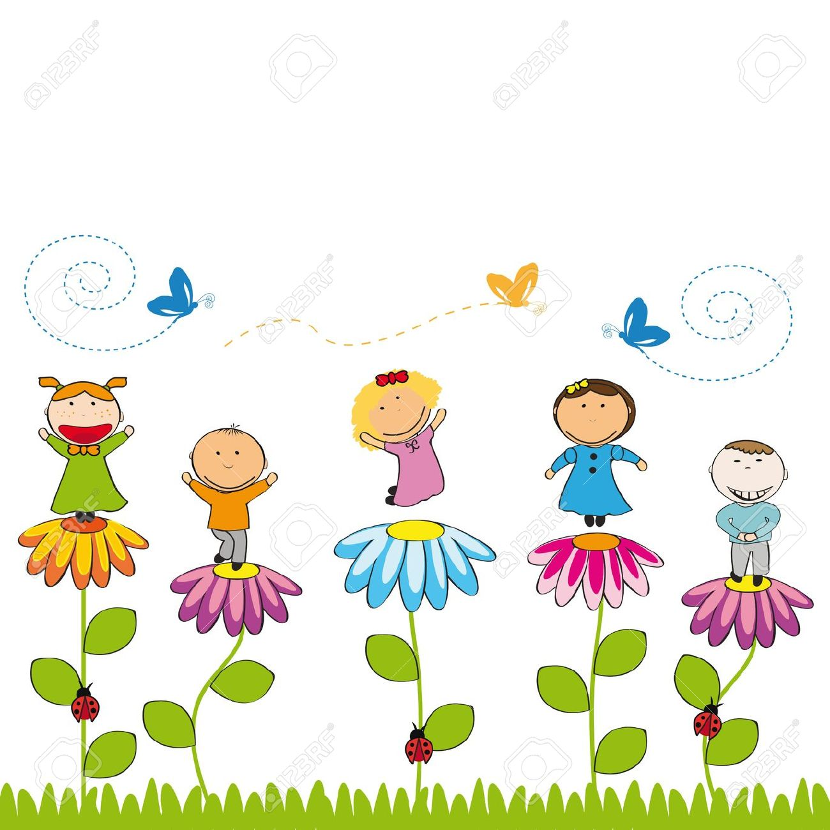
- Leiskite vaikui rinktis. Akivaizdu viena, kad jei tėvai leis rinktis iš bet ko, vaikas tikrai ims tai, kas jam skaniausia – pyragėlius, saldžias bandeles, šokoladus ar kukurūzus. Visai kitaip pasirinkimo situacija atrodo tada, kai tėvai sąmoningai parenka sveikus produktus ir leidžia vaikui rinktis iš jų.
- Vertėtų prisiminti, kad vaikui užkandžiams patiekiami produktai turi būti vertingi maistiniu požiūriu – jie turi sužadinti apetitą. Šiam tikslui geriausiai tinka vaisiai arba jogurtas. Jei geriamos sultys, jos neturėtų būti pernelyg saldžios.

